Писана припрема за практично предавање из српског језика

Општи подаци
Назив школе:
Датум одржавања часа:
Час по реду:
Разред и одељење: |  | I₅
Предавач:
Општи методички подаци
Наставни предмет: |  | Српски језик
Наставна јединица: |  | Басна „Лав и миш“ Езоп
Тип часа: |  | Обрада
Задаци часа
Образовни: |  | Обнављање и проширивање знања о баснама. Oспособљавање ученика да на основу басне “Лав и миш“ усаврше извођење закључака које басне пружају. Упознавање ученика са Езопом, његовим животом и његовим баснама  Тумачење басне „Лав и миш“,  истицање ситуација у којима су се главни ликови нашли ( реаговање лава на молбе миша, храброст миша да помогне лаву). Поређење  понашања ликова у баснама са људима (сналажење у невољи, помагање у невољи, скупљање храбрости, извођење закључака након неких ситуација, испуњавање датих речи).  Откривање и образлагање најбитнијих структурних чинилаца басне: особина ликова и поуке.
Функционални: |  | Оспособљавање ученика за истраживачко и изражајно читање басне „Лав и миш“и откривање поуке басне. Развијање способности ученика за упоређивање понашања животиња у басни са понашањем људи у реалном животу.  Богаћење речника ученика усвајањем нових речи које су непознате, а налазе се у тексту.
Васпитни: |  | Подстицање ученика да повезују ситуацији из басне“Лав и миш“(на који начин је миш помогао лаву, зашто му се одужио, како су се ликови тад осећали) са ситуацијама стварног живота људи (да ли су се они нашли у сличној ситуацији и како су тада поступили).  Развијање код ученика вредновање врлина које откривају приликом тумачења басне: оданост, храброст, сналажљивост .
Остали методички подаци
Наставне методе: |  | Дијалошка метода, текстуална метода, метода демонстрације
Наставна средства: |  | Читанка, Power point презентација
Облици рада: |  | Фронтални, индивидуални
Објекат рада: |  | Учионица
Литература: |  | В.Милатовић, Методика наставе српског језика и књижевности у разредној настави, Учитељски факултет Универзитета у Београду, Београд, 2011;  Радмила Жежељ – Ралић: Читанка за први разред ОШ, Клет, Београд, 2008.
Струкура и ток часа
Мотивациони поступак  ( припремни разговор): | Представљам се ученицима и говорим им да ћемо на почетку часа решавати укрштеницу. Крајње решење укрштенице јесте ЛАВ И МИШ.  Постављам ученицима по једну загонетку и након њиховог тачног одговора откривамо по једно поље.  Питања:  - Ја сам децо, шумска кума,  хитрих ногу, бистра ума,  кабаница моја риђа,  свакоме се ловцу свиђа. (лисица)  - Крава каже му,му, му,  ауто свира ту, ту, ту,  питамо се сад, сад, сад:  „Ко нам каже ав, ав, ав ?“ (пас)  - Имам вуну око тела,  животиња сам једна бела. (овца)  - Нема ноге, брзо бежи,  од ње сваки створ се јежи. (змија)  - Преде, а ништа не испреде. (мачка)  - Нежан и леп као цвет, весео је његов лет.  Где је цвеће, тамо слеће.  Има крила, није птица,  а био је гусеница. (лептир)  - Могу да те кљуцнем, могу да те боцнем,  Знам да кажем кокода, чик погоди ко сам ја. (кокошка)  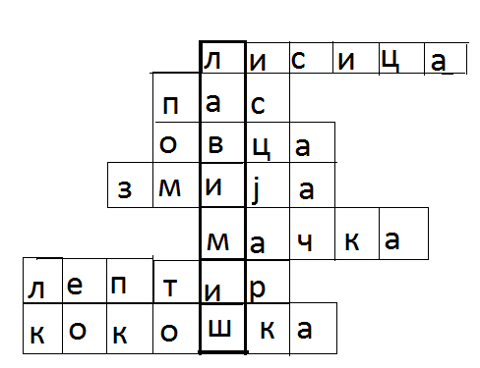  Питам ученике:  - Које је крајње решење укрштенице?  - Како једним именом можемо да назове лисицу, пса, овцу, змију, мачку,лептира, кокошку?  - Како се назива прича у којој су главни јунци животиње?
Најава наставне јединице: | Након тога најављујем ученицима да ћемо данас обрађивати басну „Лав и миш“ коју је написао Езоп.  Езоп је један од највећих баснописаца из старе Грчке. Он је басне углавном причао, па су их други записивали. Езоп у својим баснама представља животињски свет, али док их је причао он је на уму имао људе.  Добро је познавао људе и њихове особине и да их не би увредио он је за своје јунаке узимао животиње које су говориле и понашале се као људи.  Питам ученике да наброје још неке басне које су до сад радили.  По чему се она разликује од других прича?  Шта је циљ сваке басне?  Басна је кратка поучна прича у којој се говори о животињама, али се при томе мисли на људе.
Изражајно читање | Ученицима затим читам басну „Лав и миш“.. Ученицима кажем да ме пажљиво слушају, а басну читам изражајно и гласно.
Разговор о доживљају | Питам затим ученике:  Шта вас је изненадило у басни?  Шта вас је онерасположило?  Зашто?  Јесте ли очекивали овакав крај или сте мислили да ће се десити нешто друго? Због чега?  Шта сте очекивали да ће се десити?
Истраживачки читање | Након тога дајем задатак ученицима да сами прочитају басну и да подвуку непознате рече уколико их има, као и да обрате пажњу на ликове и шта они раде.  Након што ученици прочитају басну, најпре објашњавам непознате рече уколико их има.  Могуће непознате речи:  Прогањати – јурити за неким;  Поштедети – сачувати у животу;  Невоља – неприлика ;  Рикао – начин оглашавања лава;  Претрчи – када неко у трку пређе преко нечега или некога;  Зацвиле – начин на који се миш оглашава;  Беспомоћно – када неко мисли да му нема помоћи, без наде је.
Анализа тематске грађе ( Анализа чињеница и ситуација) | - Ко су ликови у овој басни? (лав и миш)  - Шта је радио лав на самом почетку басне? (спавао је)  - Где је тада био миш? (претрчавао је преко њега)  - Како се понашао лав кад се пробудио и угледао миша? (хтео је да га поједе)  - Шта му је миш тада рекао? (замолио га је да га пусти)  - Да ли га је лав пустио када га је миш замолио? (јесте)  - Зашто се лав насмејао када је пуштао миша на слободу? (зато што је мислио да миш не може да му се одужи)  - Шта се онда десило? (лав се нашао у невољи)  - Ко је ухватио лава? (ловци)  - Како су ловци заробили лава? (ставили су га у мрежу)  - Како је миш знао да је лав у невољи? (чуо га је)  - Како? (лав је рикао)  - Шта је миш тада урадио? (помогао је лаву)  - Шта му је онда миш рекао? (да му се лав смејао,а није знао да и мањи од њега могу да му помогну)
Ликови животиња (оцена њихових поступака) | - Због чега лав није био у праву када се подсмевао мишу? ( зато што му је миш помогао касније)  - Која ситуација доказује да је лав погрешио у процени? (када га је миш ослободио)  - Како се миш снашао да помогне лаву када су га ухватили? (прегризао је мрежу)  - Какав је на почетку басне био миш када је лав хтео да га поједе? (уплашен, беспомоћан)  - Прочитајте део из басне који доказује да је миш био беспомоћан?  - Како се лав осећао када је био заробљен? (беспомоћно)  - Наведите сад реченице да је и лав у једном тренутку био беспомоћан.  - Коју особину је показао миш када је прегризао мрежу? (сналажљивост)  - Какав је био лав када је видео да му миш помаже да се ослободи? (изненађен)  - Шта је заправо миш урадио тиме што је спасао лава? (одужио му се јер га није појео)  - Шта можемо онда да кажемо, које су особине наших главних ликова?  - ЛАВ: снажан, уображен, подсмешљив...  - МИШ: плашљив, сналажљив, захвалан, држи дату реч...  Након тога питам ученике:  - Какав је миш у односу на лава? (мали, сићушан, немоћан...)  - Али миш је ипак, иако је тако мали у односу на лава, успео да га ослободи.  - Шта мислите о задњим речима које је миш изгворио? (неко чита из читанке)  - Шта је он тиме хтео да каже? ( да не треба процењивати животиње на основу њихове величине)  Како би на основу овога могла да гласи поука ове басне?  Поука: „Некад су сналажљивост и памет важнији од снаге.“  Коју још поуку можемо да извучемо?  Поука: „И моћнијима је понекад потребна помоћ слабијих.“  - Шта смо научили из ове басне? (да не потцењујемо људе на основу њиховог изгледа, да увек помогнемо другима јер не знамо када ће и нама њихова помоћ требати, да увек испунимо обећања која дајемо... )
Упоређивање особина животиња са особинама људи | - На коју животињу из басне личе људи који су снажљиви, воле да помажу другима у невољи, држе дату реч? (на миша)  - На који начин се понашају људи који имају сличне особине као лав? (Воле да се подсмевају другима, мисле да су најјачи, да је снага најбитнија...)  - На основу свега овога што смо рекли, о коме, заправо, говори басна? ( људима)
Аналогија са животом и уопштавање | - Видели смо да је на почетку басне миш био уплашен.  - Јесте ли ви некада били уплашени?  - Наведите неку ситуацију.  - Када је ослодобио лава, миш је показао своју сналажљивост.  - У којим ситуацијама сте ви показали своју сналажљивост?  - Да ли се вама догодило да вам је била потребна помоћ?  - Како сте се осећали када вам је помоћ била потребна?  - Јесте ли успели да се одужите тој особи на неки начин јер вам је помогла? (ученици наводе ситуације из свог живота)  - Како сте се онда осећали?  - Помажете ли ви некоме јер очекујете да и он вама помогне или зато што се тада добро осећате и мислите да је то исправно?  - Да ли вам се десило да сте некада били у ситацији да помогнете неком, а нисте? Зашто?  Закључујемо да би увек требало да помажемо другима ако смо у могућности. Никада не смемо да потцењујемо друге јер не знамо које су њихове способност, шта они знају, умеју и да ли ћемо нам они некада можда затребати.  Видимо да сте се и ви нашли у неким сличним ситуацијама, баш као што се десило и у басни. Помогли сте некоме и неко је помогао вама.
Самостални стваралачки рад ученика | Ученицима дајем задатак да самостално распоређују догађајe из басне „Лав и миш“ путем датих реченица и да након тога илуструју неки део из басне који им се највише свидео.

Прилози:

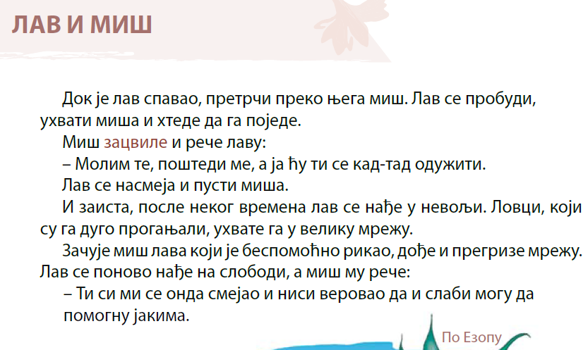

Упиши у кружиће бројеве ( 1, 2, 3, 4, 5 )
према распореду догађаја који су се
десили у басни „Лав и миш“.
Док је лав спавао, претрчи преко њега миш.
Лав се насмеја и пусти миша.
Лав се пробуди, ухвати миша и хтеде да га поједе.
„Молим те поштеди ме, а ја ћу ти се кад – тад одужити.“
Миш зацвиле и рече лаву:

Изглед ученичке свеске:

„Лав и миш“ – Езоп

Особине ликова:
ЛАВ: снажан, уображен, подсмешљив...

МИШ: плашљив, сналажљив, захвалан, држи дату реч...

Поуке:

„Некад су сналажљивост и памет важнији од снаге.“
„И моћнијима је понекад потребна помоћ слабијих.“

